JJF
中华人民共和国国家计量技术规范
JJF XXXX-xxxx

微纳衍射全息体光栅技术规范
Metrological Specification for the Micro-Nano Diffraction Holographic Volume Grating

（征求意见稿）

xxxx―xx―xx发布 xxxx―xx―xx实施

国家市场监督管理总局发布
微纳衍射全息体光栅
技术规范
JJF XXXX-xxxx
Metrological Specification for
Micro-Nano Diffraction
Holographic Volume Grating

归口单位：全国新材料与纳米计量技术委员会
主要起草单位：浙江省计量科学研究院

参加起草单位：

本规范委托全国材料与纳米计量技术委员会负责解释

本规范主要起草人：

参加起草人：

目次
引言 II
1 范围 1
2 引用文件 1
3 术语和定义 1
3.1面浮雕光栅surface grating 1
3.2设计波长design wavelength 1
3.3基底substrate 1
3.4介质材料dielectric material 1
3.5布拉格入射角 Bragg angle of incidence 1
3.6布拉格衍射角Bragg angle of diffraction 1
3.7厚度thickness 2
3.8噪声光栅 noise grating 2
3.9损伤阈值damage threshold 2
3.10最大衍射效率themaxdiffraction efficiency 2
3.11角度选择曲线angular bandwidth Bragg envelope 2
3.12波长选择曲线wavelength bandwidth Bragg envelope 2
3.13波长-角度曲线dispersion plots 2
3.14空间频率spatial frequency 3
3.15折射率调制度 max refractive index modulation 3
3.16最大折射率调制度refractive index modulation 3
3.17透过率transmittance 3
3.18雾度haze 3
3.19剥离力peeling force 3
4 概述 3
4.1测试样品分类 3
4.2测量系统 4
5 测量项目(测量特性/计量特性) 6
6 测量条件 6
6.1 环境条件 6
6.2 测试样品 6
6.3设备条件 7
7 测试方法 8
7.1设备校准 8
7.2 样品放置 8
7.3参数测试过程 8
8测量结果的表达 20
附录A 参考文献 21
附录B 不确定度评定示例 22
B.1厚度测量结果的不确定度评定 22
B.2 损伤阈值测量结果的不确定度评定 23
B.3 最大衍射效率测量结果的不确定度评定 25
B.4 剥离力测量结果的不确定度评定 27

引言
微纳衍射全息体光栅是新一代增强现实可穿戴设备以及车载抬头显示设备的核心元器件，其技术指标及其测试方法尚未形成共识。为了扶持新兴行业，促进行业更快更好发展，满足构建国家现代先进测量体系要求，特制定《微纳衍射全息体光栅计量技术规范》。
微纳衍射全息体光栅是通过全息技术把构造光（物光和参考光）的强度和相位信息存储在光敏介质材料中，具有微纳米量级特征结构和一定厚度的新型三维光栅器件，一般由基底、光敏介质材料、保护膜组成。全息体光栅按结构形式分为透射式全息体光栅、反射式全息体光栅和邻面入射式全息体光栅；按材料形式分为有机光致聚合物全息体光栅、无机银盐全息体光栅、重铬酸盐明胶全息体光栅及三方晶系全息体光栅等。在所有的全息材料中，有机光致聚合物因其衍射效率高、光谱响应范围宽、无需特殊后处理、高动态范围、长稳定性、高光学质量等优点，是近年来研究的热点和应用发展的方向。全息体光栅更由于其衍射效率高，在集成光学系统中，可对信息进行高效率的调制等，具有广泛的应用，如在增强现实(AR)眼镜的显示模组，汽车制造领域的抬头显示屏(HUD)，光纤通信领域的波分复用装置，未来光子计算机的全息存储等都有重要的应用。
全息体光栅相比经典、低阶、表面起伏的面浮雕光栅具有以下优势：
（1）高性能。衍射效率可接近100%，比反射式面浮雕光栅高达40%；偏振敏感性更低，相比而言面浮雕反射式光栅对P偏振光的衍射效率通常比S偏振光低很多，两种状态之间的效率响应常常有很大的差异；光栅夹在两个基板之间，器件坚固耐用，可清洁，可以涂覆减反射涂层，并能长时间使用而功能不退化。
（2）轻薄。可以制造高线密度(150~6000 line pairs/mm)，高色散的透射式光栅，有利于制造小型轻薄的复杂光栅结构，简化光学设计。
（3）可量产。衍射效率随波长变化平稳，可以在设计阶段建模纳入系统性能模型，然后根据该设计进行可靠的制造；光栅定制相对简单，无需掩模版。可制造大尺寸的光栅，甚至大于300mm。
本规范的编写是以JJF1071《国家计量校准规范编写规则》、JJF1001《通用计量术语及定义》、JJF1059《测量不确定度评定与表示》共同构成支撑本规范制定工作的基础性系列规范。
本规范为首次发布。

微纳衍射全息体光栅技术规范

1 范围
本规范适用于有机光聚合物材料制成的微纳衍射全息体光栅的技术指标及其测试方法。对于其他材料制成的体光栅，可参考本规范执行。

2 引用文件
本规范引用下列文件：
JJF1001《通用计量术语及定义》
JJF1059《测量不确定评定与表示》
JJF1071《国家计量校准规范编写规则》
GB/T2410《透明塑料透光率和雾度的测定》
GB/T25256-2010《光学功能薄膜离型膜180°剥离力和残余黏着率测试方法》
ISO13468《Plastics -- Determination of the total luminous transmittance of transparent materials》
ISO14782-2021《Plastics — Determination of haze for transparent materials》
凡是注日期的引用文件，仅注日期的版本适用于本规范；凡是不注日期的引用文件，其最新版本（包括所有的修改单）适用于本规范。

3 术语和定义

3.1面浮雕光栅surface grating
通过钻石刻划或光刻胶层干涉曝光产生的面浮雕结构的体光栅。

3.2设计波长design wavelength
空气中，一定入射角下具有最大衍射效率所对应的波长。

3.3基底substrate
具有特定光学和机械性能，为微纳衍射全息体光栅提供必要物理支撑的材料。

3.4介质材料dielectric material
形成体光栅的光敏聚合物材料。

3.5布拉格入射角 Bragg angle of incidence
空气中，最大衍射效率所对应的入射角度。

3.6布拉格衍射角Bragg angle of diffraction
空气中，以布拉格入射角入射体光栅，衍射光线与z轴的所成的角度。
图3-1全息体光栅示意图
1).光栅介质材料的厚度，以$d$表示；2).空气的折射率，以$n_{0}表示$；3).基底的平均折射率，以$n_{1}表示$；4).介质材料的平均折射率，以$n_{2}$表示；5).参考光对应的布拉格入射角，以$α_{r}表示；$6).参考光入射对应的布拉格衍射角，以$β_{r}表示$;7).光栅栅线平面在xoz平面的法向量与z轴的夹角，以$ϕ$表示；8).光栅周期，$以Λ表示；$9).光栅密度，$以υ表示$。

3.7厚度thickness
光栅光敏介质的厚度。

3.8噪声光栅 noise grating
全息体光栅材料本身的微观不均性导致的散射光与入射光发生干涉形成。

3.9损伤阈值damage threshold
当噪声光栅改变透射光光斑形状时的激光功率密度。

3.10最大衍射效率the max diffraction efficiency
以布拉格角度入射，设计波长下衍射方向或衍射级次上的能量与透过光栅能量的比值。

3.11角度选择曲线angular bandwidth Bragg envelope
以布拉格包络线角度带宽内的角度为横坐标，以对应的衍射效率为纵坐标的点所组成的曲线。

3.12波长选择曲线wavelength bandwidth Bragg envelope
以布拉格包络线内的波长为横坐标，以对应的衍射效率为纵坐标的点所组成的曲线。

3.13波长-角度曲线dispersion plots
以波长分量作为横坐标，对应的布拉格入射角度为纵坐标得到的曲线。

3.14空间频率spatial frequency
也称：光栅密度或线频率
以每毫米包含的光栅周期数目表达材料的分辨力。

3.15折射率调制度 refractive index modulation
在光敏材料的干涉曝光过程中，明暗条纹区域由于折射率变化而产生的折射率差。

3.16最大折射率调制度max refractive index modulation
用测得的最大衍射效率计算得到对应的折射率调制度。

3.17透过率transmittance
在对应入射光波长范围，透过全息体光栅的光通量和入射光通量的比值。

3.18雾度haze
对可见光，偏离入射光2.5°以上的透射能量与入射光总能量的比值。

3.19剥离力peeling force
使一定宽度测试样条以一定速度连续剥离时所需要的载荷。

4 概述

4.1测试样品分类
全息体光栅主要有以下四种情况，如下图4-1所示。为了简化表达式的形式将$n_{1}、n_{2}$作为连续介质考虑而未考虑边界处的折射率差，实际应用时需要根据斯涅尔定律换算角度。
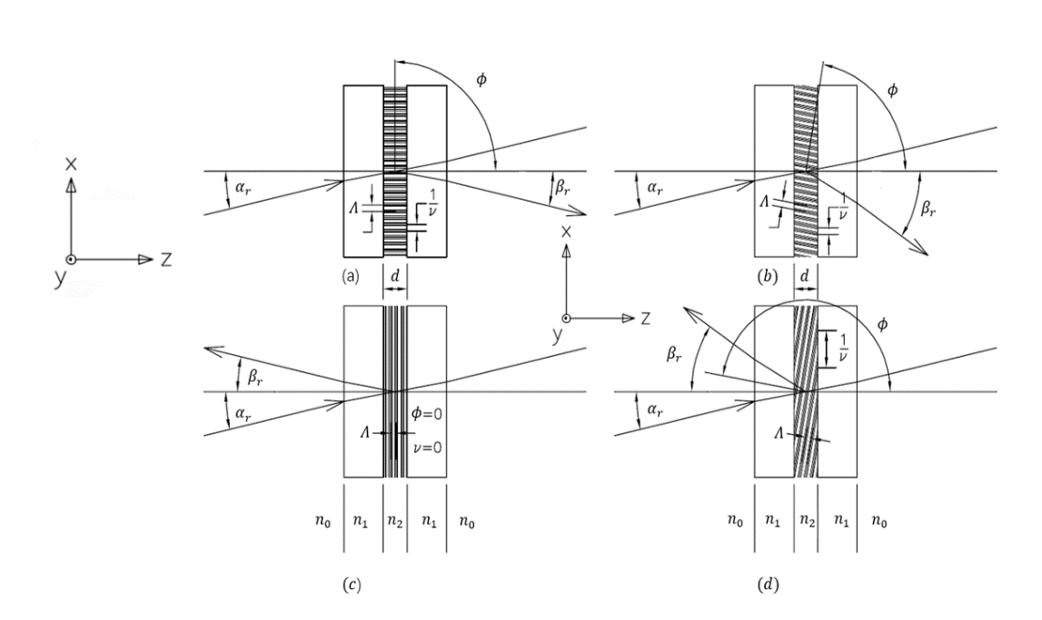
图4-1全息体光栅在不同光栅倾斜角下的布拉格衍射情况
(a)$ϕ=90°$的透射式光栅(b)倾斜的透射式光栅
(c)$ϕ=0°$的反射式光栅(d)倾斜的反射式光栅

4.2测量系统
4.2.1 损伤阈值测试系统
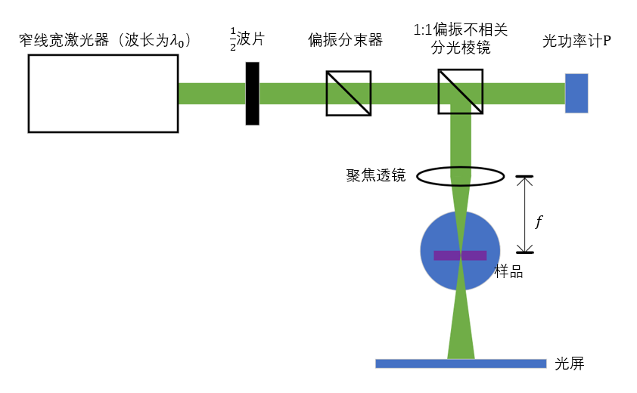
图4-2损伤阈值测试原理图
采用波长为$λ_{0}$的窄线宽激光器作为测试光源，测试光源经准直后，光斑直径为l，工作波长为$λ_{0}$的1/2波片和偏振分束器来实现激光功率大小的调节。激光经过1:1偏振不相关的分光棱镜之后，分为两束等功率的激光，其中一束激光经过焦距为f的聚焦透镜，打在放置在焦点处的样品上，样品的入射面与光轴垂直，经过样品透射的光束打在光屏上。另一束激光直接打在光功率计上。
4.2.2 衍射效率测试系统
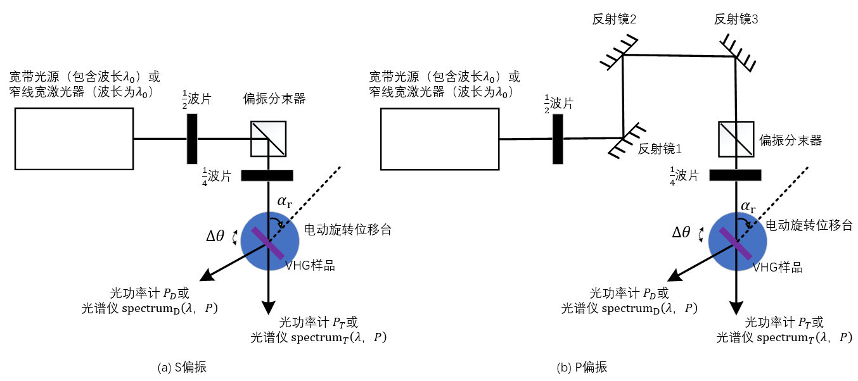
图4-3 衍射效率相关测试原理图
采用波长为$λ_{0}$的窄线宽激光器（以下简称：窄线宽激光器）或包含波长$λ_{0}$的宽带光源（以下简称：宽带光源）作为测试光源，光功率计或者光谱仪为探测器，根据所需要测试的衍射效率或对应的曲线来选择测试光源和探测器。如图4-3所示光学系统，测试光源的激光经准直后，经由1/2波片、偏振分束器、1/4波片，打到电动旋转位移台上的样品上，通过电动旋转台调节入射角度，激光打在样品上之后，由样品的衍射作用生成一束衍射光和一束透射光。通过探测器测得对应的激光强度来完成衍射效率的参数测试。
4.2.3 透过率测试系统
采用样品对应使用场景波长范围的宽带光源，一般选用包含波长$λ_{0}$的宽带光源。测试光源经准直后，光斑直径为l，入射测试系统。利用衰减片调节激光功率，激光垂直入射样品入射面。用光功率计测得入射样品前的光功率$P_{0}$，透射样品后的光功率值为$P_{T}$。通过$P_{T}$和$P_{0}$的比值来获得透过率值。
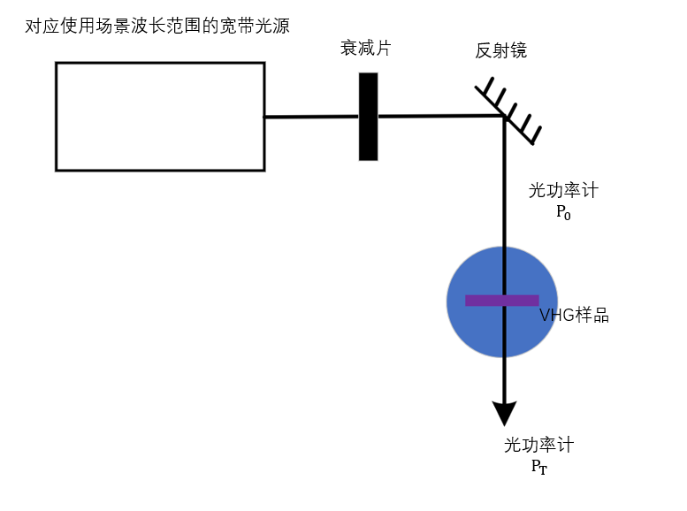
图4-4 透过率测试原理图

5 测量项目(测量特性/计量特性)
表5-1全息体光栅的测量特性
序号 | 测量特性 | 符号 | 单位 | 必测项或选测项 | 合格指标建议
1 | 厚度 | d | μm | 必测项 | ≥15
2 | 损伤阈值 | $$I_{D}$$ | mW/mm² | 必测项 | ≥150
3 | 最大衍射效率 | ƞ_{max} | mW/mW | 必测项 | ≥70%
4 | 角度选择曲线 | / | 横坐标(°)-纵坐标(mW/mW) | 必测项 | /
5 | 波长选择曲线 | / | 横坐标(nm)-纵坐标(mW/mW) | 必测项 | /
6 | 波长-角度曲线 | / | 横坐标(nm)-纵坐标(°) | 必测项 | /
7 | 空间频率 | $$υ$$ | lp/mm | 必测项 | ≥1000
8 | 最大折射率调制度 | $$∆n$$ | / | 选测项 | ≥0.01
9 | 透过率 | $$η_{T}$$ | mW/mW | 必测项 | ≥85%
10 | 雾度 | H | / | 选测项 | ≤2%
11 | 剥离力 | PF | gf | 选测项 | ≥8

6 测量条件

6.1 环境条件
测量室内温度为(20±2)℃，温度变化每小时不超过0.5℃，连续工作10h内温度变化应不超过2.0℃；湿度不超过75%；无影响测量的气流扰动。

6.2 测试样品
6.2.1测试样品尺寸要求
表5-1中的第1-10项的测试样品为≥30mm×30mm，第11项的测试样品为宽25mm且长度≥80mm。
6.2.2 测试样品条件
表6-2测试样品的条件
序号 | 参数名称 | 表示字母或者文字说明
1 | 设计波长 | $$λ_{0}$$
2 | 布拉格入射角@设计波长 | $$α_{r}$$
3 | 介质材料平均折射率 | $n_{2}$（见图3-1）
4 | 基底材料平均折射率 | $n_{1}$（见图3-1）
5 | 光栅栅线平面在xoz平面的法向量与z轴的夹角 | $ϕ$（见图3-1）

6.3 设备条件
各测量特性的工作测量设备见表6-3。
表6-3测试项目及测试用设备
序号 | 测试项目 | 标准器及相应设备 | 等级/示值误差
1 | 厚度 | 光学膜厚测试仪 | 厚度≤750 nm时，分辨力为3nm；  厚度＞750 nm时，分辨力为0.4%的厚度值
2 | 损伤阈值 | 窄线宽激光器 | 线宽< 1MHz；  光束发散角<0.5mrad；  噪声<0.1% rms
 |  | 光功率计 | 功率分辨力 0.1$mW$
3 | 最大衍射效率 | 电动旋转位移台 | 角度分辨力 250$μ$rad
 |  | 光功率计 | 功率分辨力 0.1$mW$
 |  | 窄线宽激光器 | 线宽<1MHz  光束发散角<0.5mrad  噪声<0.1% rms
4 | 角度选择曲线 | 电动旋转位移台 | 角度分辨力 250$μ$rad
 |  | 光功率计 | 功率分辨力 0.1$mW$
 |  | 窄线宽激光器 | 线宽<1MHz；  光束发散角<0.5mrad；  噪声<0.1% rms
5 | 波长选择曲线 | 电动旋转位移台 | 角度分辨力 250 $μ$rad
 |  | 光功率计 | 功率分辨力0.1$mW$
 |  | 宽带光源 | 功率漂移0.12%/小时 0.1% /°C
 |  | 光谱仪 | 光谱精度±2ppm  功率幅值精度 ±0.2dBm
6 | 角度-波长曲线 | 电动旋转位移台 | 角度分辨力 250 $μ$rad
 |  | 光功率计 | 功率分辨力0.1$mW$
 |  | 宽带光源 | 功率漂移0.12%/小时 0.1% /°C
 |  | 光谱仪 | 光谱精度±2ppm  功率幅值精度 ±0.2dBm
7 | 空间频率 | 电动旋转位移台 | 角度分辨力250 $μ$rad
 |  | 分光计 | 角度分辨力$1^{'}$
 |  | 窄线宽激光器 | 线宽<1MHz  光束发散角<0.5mrad  噪声<0.1% rms
8 | 最大折射率调制度 | / | /
9 | 透过率 | 窄线宽激光器 | 线宽<1MHz  光束发散角<0.5mrad  噪声<0.1% rms
 |  | 光功率计 | 功率分辨力0.1$mW$
10 | 雾度 | 雾度测试仪 | 透光率最小分辨力0.01%  雾度最小分辨力0.01%
11 | 剥离力 | 拉力试验机 | 力值示值相对误差MPE：±1%

7 测试方法

7.1设备校准
表7-1建议设备校准规范
序号 | 设备 | 设备校准规范
1 | 光学膜厚测试仪 | 无对应规范，参考JJF1613-2017《掠入射X射线反射膜厚测量仪器校准规范》、JJF1932-2021《椭偏仪校准规范》
2 | 电动旋转位移台 | JJF1114-2004《光学、数显分度台校准规范》
3 | 光功率计 | JJG249-2004《0.1mW~200W激光功率计检定规程》
4 | 窄线宽激光器 | 无对应规范，参考JJF1198-2008《通信用可调谐激光源校准规范》
5 | 宽带光源 | 无对应规范，参考JJG958-2000《光传输用稳定光源检定规程》
6 | 光谱仪 | JJG1035-2022《通信用光谱分析仪检定规程》
7 | 雾度测试仪 | JJF1303-2011《雾度计校准规范》
8 | 拉力试验机 | JJG139-2014《拉力、压力和万能试验机》
测试前，需保证测试所用的设备经过校准，符合本规范要求。建议依据表7-1所示的设备校准规范对测试设备进行校准。

7.2 样品放置
将样品垂直放置于精密电动旋转位移台上，光栅栅线垂直于水平面。

7.3参数测试过程
7.3.1厚度
测试步骤如下所示：
（1）采用光学膜厚测试仪进行样品的厚度测试；
（2）采用无封装或者镀膜的测试样品；
（3）将样品放置光学膜厚测试仪样品台上，以样品中心为初始测试点，垂直四个方向以中心到边缘距离的1/3为步径，进行测试，共计9个点，示例见图7-1；
（4）打开原始信号，并调整光纤的高度，使反射曲线达到极大值，使光斑聚焦在样品表面；
（5）在软件上进行背景光校准，校准之后进行测量；
（6）获得9个点的厚度值，取其平均值作为介质材料的厚度$\overline{d}$，计算公式如式（7-1）所示。
$\overline{d}=\frac{\sum_{i=1}^{9}{d_{i}}}{9}$ （7-1）
式中
$d_{i}$——第i点测得的厚度($μm$)；
$\overline{d}$——介质材料的厚度($μm$)。
5 mm
5 mm
5 mm
图7-1 30mm×30mm样品厚度测试采样点示例
7.3.2损伤阈值
测试步骤如下所示：
（1）如4.2.1所示测试光路，采用准直光斑直径为$l的窄线宽激光器$作为光源，光功率计作为探测器。
（2）打开激光器待其运行稳定后，将样品放在透镜焦点f处。通过调节1/2波片的偏振态，进而调节输出光强度。
（3）当光屏上的光斑由圆斑变为椭圆斑形变时，记录对应的另一束光的光功率P，光斑变化示意见图7-2。

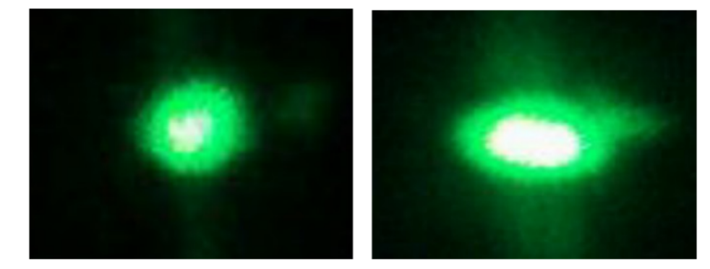
a) 入射光强低于光损伤阈值时的光斑 b) 入射光强高于光损伤阈值时的光斑
图7-2光斑畸变法测光损伤阈值光斑变化示例
光损伤阈值$I_{D}$计算公式如式（7-2）所示：
$I_{D}=\frac{P}{S}=\frac{4P}{πD^{2}}=\frac{πPl^{2}}{4f^{2}λ^{2}}$ (7-2)
式中
S——入射样品的光斑面积，由公式（7-3）所得，
(7-3)
D——透射光斑的束腰直径，由公式（7-4）所得，
$D=\frac{4fλ}{πl}$ (7-4)
f——聚焦透镜焦距(cm)；
$λ$——激光输出波长(nm)；
l——聚焦前光束直径(cm)；
P——光斑开始发生畸变时测得的光功率(W)。
7.3.3最大衍射效率
测试步骤如下所示：
- 如4.2.2所示测试光路，采用准直光斑直径为$l的窄线宽激光器$作为光源，光功率计作为探测器，窄线宽激光器的光功率设置为$\frac{I_{D}×πl^{2}}{8}$。
- 用S偏振光测试光路如图4-3(a)，激光垂直入射样品，在样品后表面放置光功率计1，使光斑打在光功率计1感光区域中心。
- 接着粗调旋转台，观察屏跟随转动，当观察屏上出现衍射光斑时停止粗调，使衍射光斑打在光功率计2探测头的感光区域中心。
- 利用精密旋转平台的微调使得衍射光的强度最大，固定精密旋转台后，记录旋转台偏转角度为$α_{r}$，功率计1的光功率$P_{D}，$光功率计2的光功率$P_{T}$。
- 根据公式（7-7）得S偏振光所对应的相对峰值衍射效率。
- 重复上述步骤3次，取平均值；
- 如图4-3(b)原理图，再以P偏振光入射样品，重复上面步骤（1）-（6），得到P偏振光所对应的峰值衍射效率$η_{P}$。
最大衍射效率的计算公式如式7-5所示：
$η_{max}=\frac{η_{S}+η_{P}}{2}$ (7-5)
式中
$η_{S}$——S偏振下的最大衍射效率，计算如式（7-6）所示；
$η_{P}$——P偏振下的最大衍射效率，计算如式（7-6）所示；
$η_{S}或η_{P}=\frac{P_{D}}{P_{D}+P_{T}}×100\%$ (7-6)
$P_{d}$——测得衍射光斑功率(W)；
$P_{T}$——测得透射光斑功率(W)。

7.3.4角度选择曲线
测试步骤如下所示：
- 采用窄线宽激光器作为测试光源，光功率计为探测器，将样品放置在电动旋转位移台上。
- 以S偏振光测试光路如图4-3(a)，激光垂直入射样品，在样品后表面放置光功率计1，使光斑打在光功率计1感光区域中心。
- 通过电动旋转位移台将样品的入射角调整为$（α_{r}−20°）；$
- 用观察屏观察衍射光斑，使衍射光斑打在光功率计2探测头的感光区域中心。记录此时的光功率计1和光功率计2，分别为$P_{T，−20°}和P_{D，−20°}$
- 入射角以0.05°为一个增加步长，重复步骤（4），直至测完$（α_{r}−20°，α_{r}+20°）区间$范围对应的一维数组$P_{T，−20°+0.05i}$和$一维数组P_{D，−20°+0.05i}$。
- 根据公式（7-7）计算出测试范围内每个入射角对应的S偏振衍射效率一维数组$η_{S,−20°+0.05i}$；
- 重复上述步骤3次，取平均值；
- 如图4-3(b)原理图，再以P偏振光入射样品，重复上面步骤（1）-（7），得到测试范围内每个入射角对应的P偏振光衍射效率得一维数组$η_{P,−20°+0.05i}$序列。
- 根据公式（7-5），计算得到一维数组$η_{i，−20°+0.05i}$序列。
- 根据记录数据画出角度-衍射效率曲线，如下图所示，一般包含主峰及左右各一个$η=0$的点（见图7-3）。
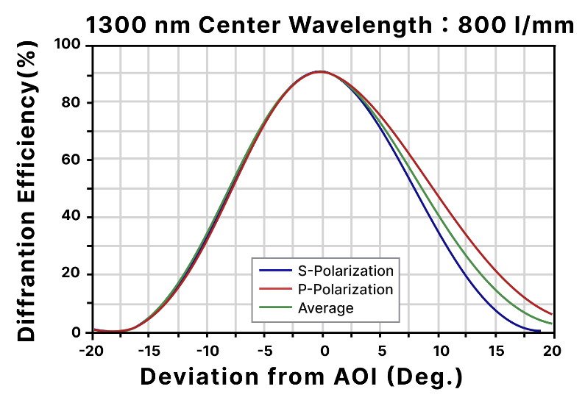
η=0
η=0
图7-3角度选择曲线
7.3.5波长选择曲线
通过测量以$α_{r}$为入射角的条件下，样品对不同激光波长的衍射光斑功率和透射光斑功率来获得。
测试步骤如下所示：
- 采用宽带光源作为测试光源，光谱仪作为探测器。
- 以S偏振光测试光路如图4-3(a)，宽带光源所发出的宽谱激光垂直入射样品，在样品后表面放置光谱仪1。
- 通过旋转位移台调整样品的入射角$为α_{r}，$固定旋转台，用光谱仪1记录样品的透射光图谱$，二维数组{spectrum}_{T}\left(λ_{i}，P_{T,λ_{i}}\right)；$用光谱仪2记录衍射光图谱，得二维数组${spectrum}_{D}\left(λ_{i}，P_{D,λ_{i}}\right)$。
- 重复上述步骤3次，取平均值；
- 利用7.3.4中测得，样品在S偏振下测得的$η_{S}$对${spectrum}_{D}\left(λ_{i}，P_{D,λ_{i}}\right)$和${spectrum}_{T}\left(λ_{i}，P_{T,λ_{i}}\right)$做功率的归一化处理。
归一化因子a的计算公式如（7-7）所示：
a=$\frac{{(P}_{D,λ_{0}+}P_{T,λ_{0}})×η_{S}}{P_{T,λ_{0}}}$ （7-7)
式中：
$P_{T,λ_{0}}$——激光波长为$λ_{0}$时，对应的光谱仪1的光功率示数；
$P_{D,λ_{0}}$——激光波长为$λ_{0}$时，对应的光谱仪2的光功率示数。
- 计算各波长对应的衍射效率曲线，计算公式如式（7-8）所示：
$η_{S{，λ}_{i}}=\frac{P_{D,λ_{i}}}{P_{D,λ_{i}}+P_{T,λ_{i}}}×a$ （7-8）
$P_{T,λ_{i}}$——激光波长为$λ_{i}$时，对应的光谱仪1的光功率示数；
$P_{D,λ_{i}}$——激光波长为$λ_{i}$时，对应的光谱仪2的光功率示数。
- 如图4-3(b)原理图，再以P偏振光入射样品，重复上面步骤（1）-（6），得到$η_{P{，λ}_{i}}$，根据式（7-6）得到$η_{max{，λ}_{i}}$。
- 根据$η_{S{，λ}_{i}}、η_{P{，λ}_{i}}$和$η_{max{，λ}_{i}}$画出波长选择曲线，如图7-4所示。
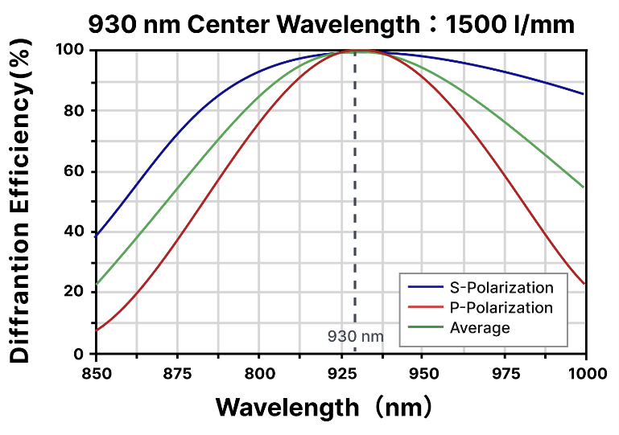
图7-4波长选择曲线
7.3.6波长-角度曲线
测试步骤如下所示：
- 采用宽带光源作为测试光源，光谱仪作为探测器，将样品放置在电动旋转位移台上。
- 以S偏振光测试光路如图4-3(a)，激光垂直入射样品，在样品后表面放置光谱仪1。
- 通过电动旋转位移台将样品的入射角调整为$（α_{r}−20°）；$
- 用观察屏观察衍射光斑，用光谱仪1记录样品的透射光图谱$，二维数组{spectrum}_{T}\left(λ_{i}，P_{T,λ_{i},−20°}\right)；$用光谱仪2记录衍射光图谱，得二维数组${spectrum}_{D}\left(λ_{i}，P_{D,λ_{i},−20°}\right)$。
- 入射角以0.05°为一个增加步长，重复步骤（4），直至测完$（α_{r}−20°，α_{r}+20°）区间$范围对应的二维数组${spectrum}_{T}\left(λ_{i}，P_{T,λ_{i},−20°+0.05i}\right)$和二$维数组{spectrum}_{D}\left(λ_{i}，P_{D,λ_{i},−20°+0.05i}\right)$。
- 根据7.3.5所测得的角度选择曲线，利用在相同角度下$λ_{0}$波长所对应的$P_{T，−20°+0.05i}、P_{D，−20°+0.05i}和η_{S，−20°+0.05i}$计算对应的归一化因子，如7.3.6的步骤（5）-（6），得到$η_{S{，λ}_{i}，−20°+0.05i}$。
- 重复测试3次，取平均值。
- 如图4-3(b)原理图，再以P偏振光入射样品，重复上面步骤（1）-（7），得到$η_{P{，λ}_{i}，−20°+0.05i}$，根据式（7-6）得到$η_{max{，λ}_{i}，−20°+0.05i}$。
- 根据$η_{S{，λ}_{i}，−20°+0.05i}、η_{P{，λ}_{i}，−20°+0.05i}$和$η_{max{，λ}_{i}，−20°+0.05i}$画出波长选择曲线，如图7-4所示。
- 以波长为横坐标，角度为纵坐标，画出波长-角度曲线，如图7-5所示。
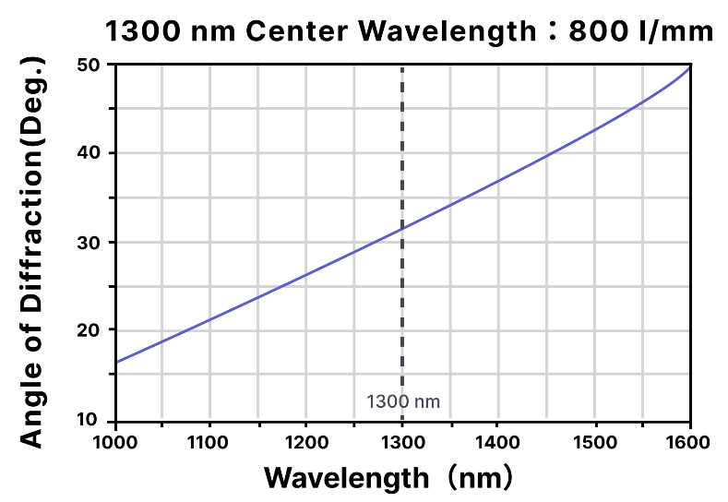
图7-5 波长-角度曲线
7.3.7空间频率
测试步骤如下所示：
- 采用窄线宽激光器作为测试光源，分光计作为主要测试设备。
- 所使用分光计如图7-6所示，通过精确测量光束的衍射角，来计算得到光栅周期。
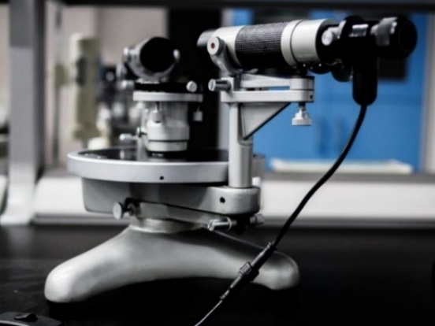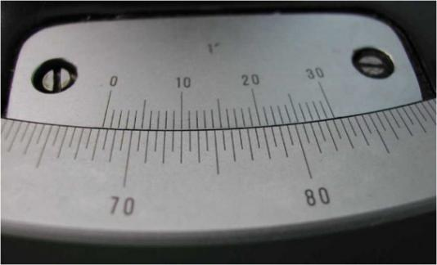
图7-6分光计实物图及读数盘示意图
- 由于需要测试倾斜光栅，因此对分光计的光栅放置位置进行升级为与分光计为同一轴线的光学旋转位移台。如图7-7为一个示例，光栅夹持架安装在电动旋转位移台上，通过定制配件安装在分光计载物台上。
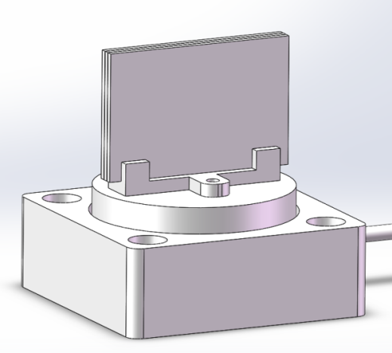
图7-7光栅夹持座改装图
- 调节分光光度计的望远镜、平行光管，使平行光管和望远镜沿着水平方向，同时通过反光镜调节使载物台水平，转动望远镜，通过望远镜将观察到十字分划垂线与平行光管白色光线重合，反射回来的绿色十字像与分划线上十字重合，呈现三线合一的状态，如图7-8(a)所示。
- 待测样品以图7-7的方式放置于光栅夹持架上，电动位移台旋转$α_{r}$角度，打开波长为$λ_{0}$的窄线宽激光器通过平行光管狭缝入射，使图7-11中光栅y轴平行于载物台轴线。
- 调大平行光管的狭缝宽度，缓慢转动望远镜，使谱线以满足布拉格条件入射样品，将在望远镜中观察到经过样品后的远场衍射光束。
- 将平行光管的狭缝调到最小，缓慢调节游标盘，使得衍射光线亮度最高,固定游标盘，转动望远镜对准分划线，如图7-8(b)所示。读取刻度盘左右两边角度刻度$β_{r−l}^{'}$和$β_{r−r}^{'}$。
- 转动望远镜正对样品透射面，使反射的绿色十字像对准望远镜上十字分划线，如图7-8(c)所示，并读取刻度盘左右两边角度刻度$β_{r−l}$和$β_{r−r}$。
- 重复步骤（5）-步骤（8），使激光其他谱线得到衍射，读取系列角度刻度值。
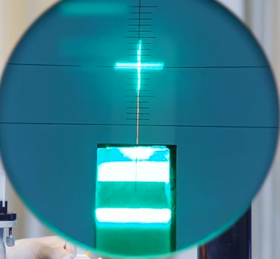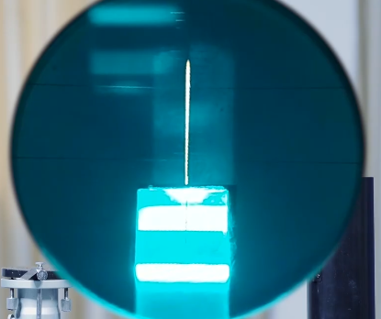
(a)三线合一像 (b) 窄缝衍射光束成像 (c)光栅界面反射像
图7-8分光计望远镜中的成像
根据公式计算
$\frac{mνλ_{0}}{n_{2}}=\sin{α_{r,n_{2}}−\sin{β_{r,n_{2}}}}$ (7-9)
式中
$ν$——$空间频率$；
$n_{2}$——介质材料的平均折射率；
$m$——光栅衍射级次，$m$取±1；
$λ_{0}$——窄线宽激光器波长；
$α_{r,n_{2}}$——$α_{r}$对应光敏介质中的角度，计算公式如式（7-10）所示：
$\sin{α_{r,n_{2}}=}\left(\frac{n_{0}}{n_{2}}\right)\sin{α_{r}}$ (7-10)
$α_{r}$——空气中的布拉格入射角；
$β_{r,n_{2}}$——$β_{r}$对应光敏介质中的角度，计算公式如式（7-11）所示：
$\sin{β_{r,n_{2}}=}\left(\frac{n_{0}}{n_{2}}\right)\sin{β_{r}}$ (7-11)
$β_{r}$——空气中的布拉格衍射角，计算公式如式（7-12）所示：
$β_{r}=\frac{1}{2}\left(\left|β_{r−l}−β_{r−l}^{'}\right|+\left|β_{r−r}−β_{r−r}^{'}\right|\right)$ (7-12)
表7-1 分光计测定的$ϕ=\frac{π}{2}$样品周期示例
谱线 | 第一次读数 |  | 第二次读数 |  | 衍射角$β_{r}$ | 周期  $$\frac{1}{ν}$$
 | $$β_{r−l}$$ | $$β_{r−r}$$ | $$β_{r−l}^{'}$$ | $$β_{r−r}^{'}$$
λ₀=600 nm | 160°36′ | 340°37′ | 107°39′ | 287°40′ | 52°57′ | 752 nm
从表7-1计算得到，$\overline{v}为1330{lp}/{mm}$。
7.3.8最大折射率调制度
当满足布拉格条件的S偏振光，对于无吸收的透射式相位光栅，根据Kogelnik所提的理论模型得光栅的衍射效率得：
$η=\frac{\sin^{2}{\left(ϑ^{2}+ξ^{2}\right)}^{\frac{1}{2}}}{1+{\left(\frac{ξ}{ϑ}\right)}^{2}}$ (7-13)
式中
ϑ——耦合强度，计算公式如式（7-14）
$ϑ=\frac{πΔnd}{λ{\left(C_{r}C_{s}\right)}^{\frac{1}{2}}}$ (7-14)
$d$——介质材料的厚度，由7.3.1测得；
$ξ$——布拉格失配参量，计算公式如式（7-15）
$ξ=\frac{δd}{2C_{s}}$ (7-15)
$δ$——$相位失配因子$，计算公式如式(7-16)
$δ=Δθ_{n_{2}}K\sin\left(ϕ−α_{r,n_{2}}\right)−\frac{ΔλK^{2}}{4πn_{2}}$ (7-16)
$C_{r}=\cos{θ}$ (7-17)
$C_{s}=\cos{θ}−\frac{K}{β}\cos{ϕ}$ (7-18)
$ϕ$——光栅栅线平面在xoz平面的法向量与z轴的夹角，基于光栅设计值给出；
$β$——参考光在介质材料中的传播常数，计算公式如式(7-19)
$β=\frac{2πn_{2}}{λ}$ (7-19)
$Κ$——光栅矢量，计算公式如式(7-20):
$Κ=2β\cos\left(ϕ−θ\right)$ (7-20)
$Δθ_{n_{2}}$——介质材料中，入射光的入射角度偏离$α_{r,n_{2}}$的差值，计算公式如式（7-21）；
$Δθ_{n_{2}}{=}\arcsin\left[\left(\frac{n_{0}}{n_{2}}\right)\sin{Δθ}\right]$ (7-21)
$Δθ$——空气中入射光偏离$α_{r}$的差值；
$θ$——入射光在介质材料中的入射角度，如公式(7-22)所示：
$θ=α_{r,n_{2}}+Δθ_{n_{2}}$ (7-22)
$α_{r,n_{2}}$——$α_{r}$对应光敏介质中的角度，如式（7-23）所示：
$α_{r,n_{2}}{=}\arcsin\left[\left(\frac{n_{0}}{n_{2}}\right)\sin{α_{r}}\right]$ (7-23)
$α_{r}$——空气中的布拉格入射角；
$n_{0}$——空气的平均折射率；
$n_{2}$——介质材料的平均折射率；
$Δλ$——波长偏离$λ_{0}$的差值，取$Δλ=0$；
$n_{2}$——介质材料的平均折射率；
$λ$——设计波长，$λ=λ_{0}$
已知角度选择性曲线，将式(7-14)-(7-23)代入式(7-13)，同时已知参数$λ=λ_{0}、Δλ=0、d$、$n_{2}、α_{r}$、$Δθ$、$η$均为已知，未知参数为折射率调制度$Δn$，通过曲线拟合的方法求出$Δn$。
对于无吸收的反射式相位光栅，光栅的衍射效率为：
$η=\frac{\sinh^{2}{{\left(ϑ^{2}−ξ^{2}\right)}^{\frac{1}{2}}}}{\sinh^{2}{{\left(ϑ^{2}−ξ^{2}\right)}^{\frac{1}{2}}}+\left[1−\left(\frac{ξ}{ϑ}\right)\right]}$ (7-24)
其中
$ϑ=\frac{jπΔnd}{λ{\left(C_{r}C_{s}\right)}^{\frac{1}{2}}}$ (7-25)
$ξ=−\frac{δd}{2C_{s}}$ (7-26)
已知角度选择性曲线，将式(7-16)-(7-23)和式(7-25)-(7-26)代入式(7-24)，同时已知参数$λ=λ_{0}、Δλ=0、d$、$n_{2}、α_{r}$、$Δθ$、$η$均为已知，$ϕ$基于光栅设计值给出，未知参数为折射率调制度$Δn$，通过曲线拟合的方法求出$Δn$。
7.3.9透过率
测试步骤如下所示：
（1）采用宽带光源和光功率计来测试样品的透过率；
（2）根据图4-4所示原理图，将样品垂直放置于待测台上，将满足测试要求的宽带光源调节到$\frac{I_{D}×πl^{2}}{8}{的光功率，记作P}_{0}$。
（3）光垂直入射面进入样品，用功率计接收透过样品的光束能量，记为$P_{T}$。光栅的透过率$η_{T}$可以表示为:
$η_{T}=\frac{P_{T}}{P_{0}}×100\%$ (7-27)
（5）重复测量不少于3次，其算术平均值为雾度测量结果。
7.3.10雾度
测试步骤如下所示：
（1）采用雾度测试仪进行雾度测试；
（2）将微纳衍射全息体光栅片置于雾度测试仪中，用夹具固定全息体光栅片；
（3）待仪器预热完成后按测试按钮，即可在显示屏中读取雾度值；
（4）待转为绿光指示灯后，可移动夹具模组位置对不同区域进行测量；
（5）重复测量不少于3次，其算术平均值为雾度测量结果。
$H=\left(\frac{T_{4}}{T_{2}}−\frac{T_{3}}{T_{1}}\right)×100\%$ (7-28)
式中
H——雾度值
T₁——入射光通量；
T₂——通过样品的总透射光通量；
T₃——仪器散射光通量；
T₄——仪器和样品的散射光通量。
7.3.11剥离力
测试步骤如下：
- 采用拉力试验机进行剥离力测量；
- 将待测样品裁成宽25mm，长度20cm的长条；
（3）将测试样条的待测膜层撕开5cm，下层膜末端竖放在下侧样品夹中固定；
（4）点击拉力试验机屏幕上“下降”键，将上侧样品夹降至合适位置后点击“停止”键，然后测试样条的上层末端倒竖放入上侧样品夹中固定；
（5）单击电脑软件的“清零”按钮，将初始拉力和初始位置清零，随后单击“开始测试”；
（6）测试完毕后，松开上下两侧样品夹取出样品；
（7）所有样品测试完毕后，单击“输出表格”按钮导出数据；
（8）测试结束后，关闭软件、电脑和拉力试验机电源；
（9）重复测量不少于3次，其算术平均值为雾度测量结果。
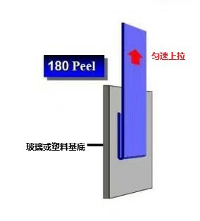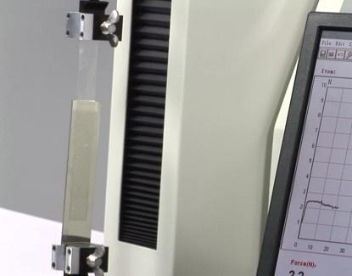
（a）剥离力测试原理图 (b) 拉力试验机
图7-10剥离力测试示意图

8测量结果的表达
测量结果应在测量证书或检测报告上反映，证书应至少包括以下信息：
a) 标题，如“测量证书”或“检测报告”；
b) 实验室名称和地址；
c) 进行测量的地点(如果与实验室的地址不同)；
d) 证书或报告的唯一性标识(如编号)，每页及总页数的标识；
e) 送检单位的名称和地址；
f) 被测对象的描述和明确标识；
g) 进行测量的日期，如果与测量结果的有效性和应用有关时，应说明被校对象的接收日期；
h) 如果与测量结果的有效性和应用有关时，应对抽样程序进行说明；
i) 对测量所依据的技术规范的标识，包括名称及代号；
j) 本次测量所用测量标准的溯源性及有效性说明；
k) 测量环境的描述；
l) 被测体光栅的测试条件；
m) 测量结果及其测量不确定度的说明；
n) 测量证书或检测报告签发人的签名、职务或等效标识，以及签发日期；
o) 测量结果仅对被测对象有效的声明；
p) 未经实验室书面批准，不得部分复制证书或报告的声明。

附录A
参考文献
      - Samuel Charles Barden, James A. Arns, and Willis S. Colburn. “Volume-phase holographic gratings and their potential for astronomical applications”, Proc. SPIE 3355, Optical Astronomical Instrumentation, (9 July 1998); https://doi.org/10.1117/12.316806.
      - Ze Li, Yeong Hee Cho and Yusuke Kawakami.“Fabrication of transmission holographic gratings with spiroorthoester and trimethylolpropane triacrylate,” PolymerInternational,56(5),666–673,2007.
      - Chang Won Shin, Jung Hoi Kim, Nam Kim, Dong Woo Suh, Mun Cheol Paek, Yeung Joon Sohn, Hee Sook Chung, Kwang Yong Kang, "Optical characteristics of holographic input-beam coupler using a photopolymer," Proc. SPIE 6136, Practical Holography XX: Materials and Applications, 61360Z (27 February 2006)
      - S. Gallego, C. Neipp, L. A. Estepa, M. Ortuño, A. Márquez, J. Francés, I. Pascual, and A. Beléndez, “Volume holograms in photopolymers: Comparison between analytical and rigorous theories,” Materials (Basel), 5(8),1373–1388 (2012).
      - H. Kogelnik, “Coupled wave theory for thick hologram gratings,” Bell Syst. Tech. J. 48(9), 2909–2947 (1969).
      - M. G. Moharam and T. K. Gaylord, “Rigorous coupled-wave analysis of planar-gratingdiffraction,” Journal of the Optical Society of America, 71(7), 811-818,1981.

附录B
全息体光栅测量不确定度评定示例

B.1厚度测量结果的不确定度评定
B.1.1概述
B.1.1.1测量方法
依据本技术规范用分辨力为3nm的光学膜厚测试仪对测试样品进行直接测量。
B.1.1.2 测量环境条件
温度(20±2)℃。
B.1.2 测量模型
$$δ=d$$
式中：
$δ$——被测微纳衍射全息体光栅厚度的测量结果；
d——光学膜厚测试仪的读数值。
B.1.3 输入量的标准不确定评定
测量不确定度的来源：测量重复性引入的标准不确定度$u_{1}\left(d\right)$；光学膜厚测试仪的分辨力引入的标准不确定度$u_{2}\left(d\right)$；光学膜厚测试仪示值误差引入的标准不确定度$u_{3}\left(d\right)$。
B.1.3.1 测量重复性引入的标准不确定度$u_{1}\left(d\right)$
在重复性测量条件下，用光学膜厚测试仪对微纳衍射全息体光栅重复测量10次，得到测量列：26.56162$μm$，26.56162 $μm$，26.56162$μm$，26.56162$μm$，26.56162$μm$ 26.56162$μm$，26.56162$μm$，26.56162$μm$，26.56162$μm$。
用贝塞尔公式计算得：
$$s=\sqrt{\frac{\sum_{k=1}^{n}{{\left(d_{k}−\overline{d}\right)}^{2}}}{n−1}} =0$$
实际测量以9次测量值为测量结果，则可得到由测量重复性引起的标准不确定度为：
$u_{1}\left(d\right)$= 0 μm
B.1.3.2光学膜厚测试仪的分辨力引入的标准不确定度$u_{2}\left(d\right)$
光学膜厚测试仪分辨力为$3nm$：则a₂=0.003$μm$，符合均匀分布，取$k=\sqrt{3}$，$u_{2}\left(d\right)=0.003$ μm/$\sqrt{3}$=0.001732 μm。
B.1.3.3光学膜厚测试仪的示值误差引入的标准不确定度$u_{3}\left(d\right)$
光学膜厚测试仪最大允许误差为：±2nm, 符合均匀分布，取$k=\sqrt{3}$，$u_{3}\left(d\right)=0.002$ μm/$\sqrt{3}$= 0.00116μm。
B.1.4 标准不确定度汇总
标准不确定度汇总表见表8-1。
表8-1 标准不确定度汇总
符号 | 不确定度量来源 | 标准不确定度
$$u_{1}\left(d\right)$$ | 测量重复性引起的误差 | 0
$$u_{2}\left(d\right)$$ | 分辨力引起的误差 | 0.001732μm
$$u_{3}\left(d\right)$$ | 测量准确性引起的误差 | 0.00116μm
$u_{c}={\sqrt{u_{1}^{2}\left(d\right)+u_{2}^{2}\left(d\right)+u_{3}^{2}\left(d\right)}}_{}^{}$=0.002μm
B.1.5 合成标准不确定度
传播系数（灵敏系数），$c_{i}$ =l
两不确定度分量不相关，合成标准不确定度为：
$$u_{c}^{2}=u_{1}^{2}\left(d\right)+u_{2}^{2}\left(d\right)+u_{3}^{2}\left(d\right)$$
$u_{c}=$0.00208μm
B.1.6 扩展不确定度
$U=u_{c}×k$，取k=2，则有：
$U= ku_{c}=$0.004μm k=2

B.2 损伤阈值测量结果的不确定度评定
B.2.1 概述
B.2.1.1 测量方法
依据本校准规范对于不小于30mm×30mm的微纳衍射全息体光栅，用满足表3-3的测试仪器测量损伤阈值，光斑的面积为0.7$π$mm²，损伤阈值的不确定度主要由光功率值引起。
B.2.1.2 测量环境条件
温度(20±2)℃。
B.2.2 测量模型
$$I_{D}=I$$
式中：
I_{D}——被测微纳衍射全息体光栅损伤阈值的测量结果；
I——损伤阈值的读数值。
B.2.3 测量不确定度来源和标准不确定度评定
测量不确定度的来源：测量重复性引起的标准不确定度$u_{1}\left(I_{D}\right)$；光功率计功率示值误差引入的标准不确定度$u_{2}\left(I_{D}\right)$；光功率计分辨力引入的不确定度引入的标准不确定度$u_{3}\left(I_{D}\right)$；窄线宽激光源功率稳定度引入的标准不确定度$u_{4}\left(I_{D}\right)$。
B.2.3.1 测量重复性引起的标准不确定度$u_{1}\left(d\right)$
对全息体光栅损伤阈值进行十次重复测量，测量值分别为429.2mW, 429.1 mW, 429.5 mW, 428.6 mW, 428.4 mW, 429.2 mW, 429.1 mW, 428.3 mW, 429.5 mW, 429.6 mW。
用贝塞尔公式计算得：
$$s=\sqrt{\frac{\sum_{k=1}^{n}{{\left(d_{k}−\overline{d}\right)}^{2}}}{n−1}} =0.4649mW$$
实际测量以单次测量值为测量结果，则可得到由测量重复性引起的标准不确定度为：
$u_{1}\left(I_{D}\right)$=0.4649mW
B.2.3.2 光功率计功率示值误差引入的标准不确定度$u_{2}\left(I_{D}\right)$
光功率计功率测量不确定度U=±0.5%，，则
$u_{2}\left(I_{D}\right)=0.5\%/2×429=1.0725$mW
B.2.3.3 光功率计分辨力引入的不确定度引起的标准不确定度$u_{3}\left(I_{D}\right)$
光功率计分辨力为0.1mW，则a=0.1mW，按照均匀分布，k=，则
$$u_{3}（I_{D}）==0.0577mW$$
B.2.3.4 光源功率稳定度引入的标准不确定度$u_{4}\left(I_{D}\right)$。
光源的稳定度a为±1%，按照均匀分布, ，则
$u_{1}\left(I_{D}\right)=\frac{a}{k}=\frac{429×0.01}{\sqrt{3}}=$2.4768mW
B.2.4 标准不确定度汇总
标准不确定度汇总表见表8-2。
表8-2 标准不确定度汇总
符号 | 不确定度量来源 | 标准不确定度
$$u_{1}\left(I_{D}\right)$$ | 测量重复性 | 0.4649mW
$$u_{2}\left(I_{D}\right)$$ | 光功率计示值误差 | 1.0725mW
$$u_{3}\left(I_{D}\right)$$ | 分辨力引入的误差 | 0.0577mW
$$u_{4}\left(I_{D}\right)$$ | 光源功率稳定度引入的误差 | 2.4768mW
$u_{c}=$2.7394mW
B.2.5 合成标准不确定度
传播系数（灵敏系数），$C_{i}$=l
两不确定度分量不相关，合成标准不确定度为：
$$u_{c}^{2}=u_{1}^{2}\left(I_{D}\right)+u_{2}^{2}\left(I_{D}\right)+u_{3}^{2}\left(I_{D}\right)+u_{4}^{2}\left(I_{D}\right)$$
$u_{c}=$2.7394mW
B.2.6 扩展不确定度
$U=u_{c}×k$，取k=2，则有：
$U= ku_{c}=$5.49mW

B.3 最大衍射效率测量结果的不确定度评定
B.3.1 概述
B.3.1.1 测量方法
依据本校准规范对于不小于30mm×30mm的微纳衍射全息体光栅，用满足表3-3的测试仪器测量最大衍射效率，损伤阈值的不确定度主要由衍射光光功率值和透射光的光功率值引起。
B.3.1.2 测量环境条件
温度(20±2)℃。
B.3.2 测量模型
$$η=\frac{P_{D}}{P_{D}+P_{T}}×100\%$$
式中：
$η$——最大衍射效率的测得值；
$P_{D}$——测得衍射光斑功率(W)；
$P_{T}$——测得透射光斑功率(W)。
B.3.3 各输入量的灵敏系数c_{i}
$$c_{1}=\frac{∂η}{∂P_{D}}=\frac{P_{T}}{{(P_{D}+P_{T})}^{2}}$$
$$c_{2}=\frac{∂η}{∂P_{T}}=\frac{−P_{D}}{{(P_{D}+P_{T})}^{2}}$$
B.3.4 测量不确定度来源和标准不确定度评定
衍射光斑功率P_{D}测量不确定度的来源：测量重复性引起的标准不确定度u₁(I)；光功率计功率示值误差引入的标准不确定度u₂(I)；光功率计分辨力引入的不确定度引入的标准不确定度u₃(I)；窄线宽激光源功率稳定度引入的标准不确定度u₄(I)。
透射光斑功率P_{T}测量不确定度的来源：测量重复性引起的标准不确定度u₁(I)；光功率计功率示值误差引入的标准不确定度u₂(I)；光功率计分辨力引入的不确定度引入的标准不确定度u₃(I)；窄线宽激光源功率稳定度引入的标准不确定度u₄(I)。
B.2.3.1 测量重复性引起的标准不确定度u₁(I)
对全息体光栅衍射光斑功率P_{D}进行十次重复测量，测量值分别为512.3mW，512.4mW，512.4mW，512.4mW，512.8mW，512.4mW，512.4mW，512.6mW，512.3mW，512.7mW。
对全息体光栅透射光斑功率P_{T}进行十次重复测量，测量值分别为87.7mW，87.7mW，87.6mW，87.8mW，87.5mW，87.6mW，87.3mW，87.6mW，87.6mW，87.3mW。
用贝塞尔公式计算得：
$$s_{D}=\sqrt{\frac{\sum_{k=1}^{n}{{\left(d_{k}−\overline{d}\right)}^{2}}}{n−1}} =0.1760mW$$
s_{T}=0.1582mW
实际测量以单次测量值为测量结果，则可得到由测量重复性引起的标准不确定度为：
u₁(I)=0.1760mW
u₁’(I)=0.1582mW
B.2.3.2 光功率计功率示值误差引入的标准不确定度u₂(I)
光功率计功率测量不确定度U=±0.5%，，则
u₂(I)=0.5%/2ⅹ313=0.7825mW
u₂’(I)=0.5%/2ⅹ88=0.22mW
B.2.3.3 光功率计分辨力引入的不确定度引起的标准不确定度u₃(I)
光功率计分辨力为0.1mW，则a=0.1mW，按照均匀分布，k=，则
$$u_{3}（I）=\frac{0.1}{\sqrt{3}}=0.0577mW$$
B.2.3.4 光源功率稳定度引入的标准不确定度u₄(I)。
光源的稳定度a为±1%，按照均匀分布, ，则
$u_{4}\left(I\right)=\frac{a}{k}=\frac{429×0.01}{\sqrt{3}}=$2.477mW
B.2.4 标准不确定度汇总
标准不确定度汇总表见表8-2。
表8-2 标准不确定度汇总
符号 | 不确定度量来源 | 标准不确定度
u₁(I) | 测量重复性 | 0.0097mW、0.0145mW
u₂(I) | 光功率计示值误差 | 0.7825mW、0.22 mW
u₃(I) | 分辨力引入的误差 | 0.0577 mW
u₄(I) | 光源功率稳定度引入的误差 | 2.477mW
$u_{c}=\sqrt{u_{1}^{2}\left(I\right)+u_{2}^{2}\left(I\right)+u_{3}^{2}\left(I\right)+u_{4}^{2}\left(I\right)}$=2.6043mW、2.4924mW
B.2.5 合成标准不确定度
传播系数（灵敏系数）:
$$c_{1}=\frac{∂η}{∂P_{D}}=\frac{P_{T}}{{(P_{D}+P_{T})}^{2}}=0.003$$
$$c_{2}=\frac{∂η}{∂P_{T}}=\frac{−P_{D}}{{(P_{D}+P_{T})}^{2}}=−0.00084$$
两不确定度分量不相关，合成标准不确定度为：
$${u_{c}}^{'}=\sqrt{c_{1}^{2}u^{2}+c_{2}^{2}{u^{'}}^{2}}$$
${u_{c}}^{'}=$0.8%
B.2.6 扩展不确定度
$U={u_{c}}^{'}×k$，取k=2，则有：
$U= k{u_{c}}^{'}=$1.6%

B.4 剥离力测量结果的不确定度评定
B.4.1 概述
B.4.1.1 测量方法
依据本校准规范对于不小于25mm×80mm的微纳衍射全息体光栅，用满足表3-3的拉力试验机测量剥离力，对测试样品进行直接测量。
B.4.1.2 测量环境条件
温度(20±2)℃。
B.4.2 测量模型
$$PF=f$$
式中：
PF——被测微纳衍射全息体光栅剥离力的测量结果；
f——拉力试验机的读数值。
B.4.3 输入量的标准不确定评定
测量不确定度的来源：此项为破坏性试验，无法进行重复性测量，重复性引入的标准不确定度u₁(f)不考虑；拉力试验机的分辨力引入的标准不确定度u₂(f)；拉力试验机示值误差引入的标准不确定度u₃(f)。
B.4.3.1 测量重复性引入的标准不确定度u₁(f)
此项为破坏性试验，无法测量重复性引入的标准不确定度u₁(f)。
B.4.3.2拉力试验机的分辨力引入的标准不确定度u₂(f)
拉力试验机的分辨力为$0.50\%$：由于读数值一般为20gf以下，以最大值计算，则a=20ⅹ0.50%=0.1gf，符合均匀分布，取$k=\sqrt{3}$，u₂(f)$=0.1gf$/$\sqrt{3}$=0.0577gf。
B.4.3.3拉力试验机示值误差引入的标准不确定度u₃(f)
拉力试验机的MPE为±1%，由于读数值一般为20gf以下，以最大值计算，则a=20ⅹ1%=0.2gf，符合均匀分布，取$k=\sqrt{3}$，u₃(f)$=0.2gf$/$\sqrt{3}$=0.1155gf。
B.4.4 标准不确定度汇总
标准不确定度汇总表见表8-1。
表8-1 标准不确定度汇总
符号 | 不确定度量来源 | 标准不确定度
u₁(f) | 测量重复性引起的误差 | 0
u₂(f) | 分辨力引起的误差 | 0.0577gf
u₃(f) | 示值误差引入的误差 | 0.1155gf
$u_{c}=\sqrt{u_{1}^{2}\left(f\right)+u_{2}^{2}\left(f\right)+u_{3}^{2}\left(f\right)}$=0.1291gf
B.4.5 合成标准不确定度
传播系数（灵敏系数），$c_{1}$ =l
两不确定度分量不相关，合成标准不确定度为：
$$u_{c}^{2}=u_{1}^{2}\left(f\right)+u_{2}^{2}\left(f\right)+u_{3}^{2}\left(f\right)$$
$u_{c}=0.1291$gf
B.4.6 扩展不确定度
$U=u_{c}×k$，取k=2，则有：
$U= ku_{c}=$0.26gf

